**Ejercicio Genérico M101AP: Preguntas de respuesta libre (NO AUTOEVALUABLE)**

**GENERADOR DE ACTIVIDADES**

**\*** Nombre del guión a que corresponde el ejercicio

[MAT06_04_CO]

**DATOS DEL RECURSO**

**\*** Título del recurso (**65** caracteres máx.)

Evaluación Teoría de Números

**\*** Descripción del recurso

Actividad de tipo abierta que permite al docente evaluar los conocimientos adquiridos por el estudiante en esta unidad.

**\*** Palabras clave del recurso (separadas por comas ",")

Números primos, números compuestos, múltiplos, divisores, m.c.m, m.c.d.

**\*** Tiempo estimado (minutos)

120

**\*** Acción didáctica (indicar sólo una)

|  |  |  |  |  |  |  |  |
| --- | --- | --- | --- | --- | --- | --- | --- |
| Exposición |  | Ejercitación |  | Preguntas con respuesta libre | x | Juegos |  |
| Estudio |  | Proyecto |  | Evaluación |  | Generador de actividades |  |

**\*** Competencia (indicar sólo una)

|  |  |  |  |
| --- | --- | --- | --- |
| … en comunicación lingüística |  | … matemática | x |
| … en el conocimiento y la interacción con el mundo físico |  | Tratamiento de la información y competencia digital |  |
| … social y ciudadana |  | … cultural y artística |  |
| … para aprender a aprender |  | Autonomía e iniciativa personal |  |

**\*** Tipo de Media (indicar sólo una)

|  |  |  |  |  |  |  |  |
| --- | --- | --- | --- | --- | --- | --- | --- |
| Secuencia de imágenes |  | Video |  | Animación |  | Interactivo |  |
| Actividad | x | Web |  | Mapa conceptual |  | Audio |  |
| Texto |  | Imagen |  | Documento |  |  |  |

**\*** Nivel del ejercicio, 1-Fácil, 2-Medio ó 3-Difícil

3

**DATOS DEL EJERCICIO**

COPIA EL TÍTULO DEL RECURSO PARA EL TÍTULO DEL EJERCICIO AL MENOS QUE SEA DIFERENTE. RECUERDA EL TÍTULO NO DEBE REBASAR LOS 86 CARACTERES.

**\*** Título del ejercicio (**86** caracteres máx.)

Evaluación Teoría de Números

**\*** Grado del ejercicio (Primaria o Secundaria); “P” o “S”

S

**\*** Enunciado (Instrucción **193** caracteres máximo)

Realice en una hoja la siguiente actividad, cuando haya terminado entrégala a su profesor.

Más información (ventana flotante)

Mostrar al inicio del ejercicio ventana Más información (S/N)

N

Mostrar calculadora (S/N)

S

BATERIA DE PREGUNTAS DE RESPUESTA LIBRE, PARA UN RECURSO “**GENERADOR DE ACTIVIDADES**” MÍNIMO 1 - MÁXIMO 75. ES OPCIONAL ACOMPAÑAR LA PREGUNTA CON UNA EXPLICACIÓN (QUE SOLAMENTE VERÁ EL PROFESOR@) Y DE UNA IMAGEN O DE UN TEXTO (LECTURA). IMPORTANTE: NO PUEDE HABER IMAGEN Y TEXTO A LA VEZ.

**\*** PREGUNTA 1

**\*** Enunciado (pregunta **500** caracteres máximo)

De la siguientes números clasifica los que son compuestos aparte de los que son simples, une los compuestos de menor a mayor y descubre la figura:

**\*** Nivel 1-Fácil, 2-Medio, ó 3-Dificil:

1

Explicación (**500** caracteres máximo)

IMAGEN:

**\*** Nombre de archivo Shutterstock o descripción de ilustración a crear

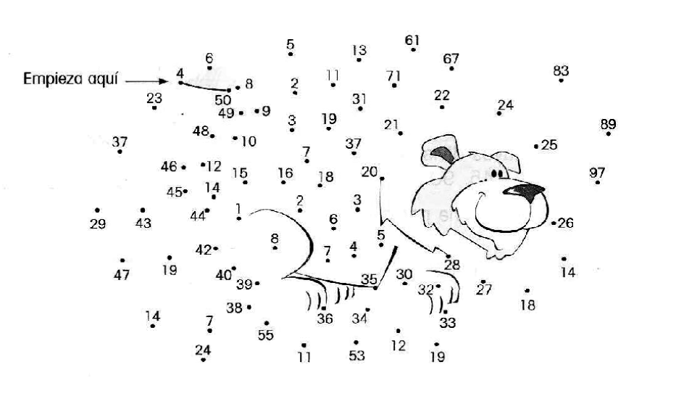

Se deben colocar una imagen como la anterior o similar donde se muestren claramente los números que parecen, en el orden correspondiente.

**\*** Imagen normal (codificado ejemplo, CI_S3_G1_REC10_F1n)

**\*** Imagen amplificada **opcional** (codificado ejemplo, CI_S3_G1_REC10_F1a)

Texto (lectura **500** caracteres máximo)

PREGUNTA 2

**\*** Enunciado (pregunta **500** caracteres máximo)

Diga entre cuál o cuáles números son divisibles los siguientes números, aplicando los criterios de divisibilidad:

**\*** Nivel 1-Fácil, 2-Medio, ó 3-Dificil:

2

Explicación (**500** caracteres máximo)

IMAGEN:

**\*** Nombre de archivo Shutterstock o descripción de ilustración a crear

**\*** Imagen normal (codificado ejemplo, CI_S3_G1_REC10_F1n)

**\*** Imagen amplificada **opcional** (codificado ejemplo, CI_S3_G1_REC10_F1a)

Texto (lectura **500** caracteres máximo)

1. 525
2. 300
3. 1624
4. 111
5. 679

PREGUNTA 3

**\*** Enunciado (pregunta **500** caracteres máximo)

Danilo y Angela quieren llegar a sus casas. Para hacerlo, deben buscar los caminos que cumplen la condición indicada por cada uno. Traza las rutas correspondientes.

**\*** Nivel 1-Fácil, 2-Medio, ó 3-Dificil:

2

Explicación (**500** caracteres máximo)

IMAGEN:

**\*** Nombre de archivo Shutterstock o descripción de ilustración a crear

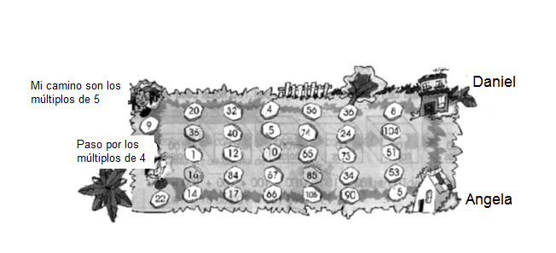

Se debe realizar una imagen como la anterior, mostrando claramente un niño, Daniel y una niña , Angela,

**\*** Imagen normal (codificado ejemplo, CI_S3_G1_REC10_F1n)

**\*** Imagen amplificada **opcional** (codificado ejemplo, CI_S3_G1_REC10_F1a)

Texto (lectura **500** caracteres máximo)

PREGUNTA 4

**\*** Enunciado (pregunta **500** caracteres máximo)

Halla los 10 primeros múltiplos de los siguientes números:

**\*** Nivel 1-Fácil, 2-Medio, ó 3-Dificil:

1

Explicación (**500** caracteres máximo)

IMAGEN:

**\*** Nombre de archivo Shutterstock o descripción de ilustración a crear

**\*** Imagen normal (codificado ejemplo, CI_S3_G1_REC10_F1n)

**\*** Imagen amplificada **opcional** (codificado ejemplo, CI_S3_G1_REC10_F1a)

Texto (lectura **500** caracteres máximo)

1. 115
2. 23
3. 18
4. 33

PREGUNTA 5

**\*** Enunciado (pregunta **500** caracteres máximo)

Encuentra la descomposición en factores primos de los siguientes números, puedes usar diagrama de árbol o diagrama vertical:

**\*** Nivel 1-Fácil, 2-Medio, ó 3-Dificil:

2

Explicación (**500** caracteres máximo)

IMAGEN:

**\*** Nombre de archivo Shutterstock o descripción de ilustración a crear

**\*** Imagen normal (codificado ejemplo, CI_S3_G1_REC10_F1n)

**\*** Imagen amplificada **opcional** (codificado ejemplo, CI_S3_G1_REC10_F1a)

Texto (lectura **500** caracteres máximo)

1. 7.221
2. 495
3. 127
4. 9580

PREGUNTA 6

**\*** Enunciado (pregunta **500** caracteres máximo)

Encuentra el m.c.d de los siguientes números

**\*** Nivel 1-Fácil, 2-Medio, ó 3-Dificil:

2

Explicación (**500** caracteres máximo)

IMAGEN:

**\*** Nombre de archivo Shutterstock o descripción de ilustración a crear

**\*** Imagen normal (codificado ejemplo, CI_S3_G1_REC10_F1n)

**\*** Imagen amplificada **opcional** (codificado ejemplo, CI_S3_G1_REC10_F1a)

Texto (lectura **500** caracteres máximo)

1. 40, 130
2. 25, 115, 60
3. 12, 18, 250

PREGUNTA 7

**\*** Enunciado (pregunta **500** caracteres máximo)

Encuentre el m.c.m de los siguientes números:

**\*** Nivel 1-Fácil, 2-Medio, ó 3-Dificil:

2

Explicación (**500** caracteres máximo)

IMAGEN:

**\*** Nombre de archivo Shutterstock o descripción de ilustración a crear

**\*** Imagen normal (codificado ejemplo, CI_S3_G1_REC10_F1n)

**\*** Imagen amplificada **opcional** (codificado ejemplo, CI_S3_G1_REC10_F1a)

Texto (lectura **500** caracteres máximo)

1. 18, 28, 38
2. 60, 31

PREGUNTA 8

**\*** Enunciado (pregunta **500** caracteres máximo)

En el aeropuerto el Dorado existen dos líneas aéreas que realizan vuelos a Isla de San Andrés, durante todo el día en temporada de vacaciones. Los aviones de la primera línea aérea, despegan cada 10 minutos y los de la otra despegan cada 15 minutos. Si el primer vuelo de ambas líneas aéreas se realiza a las 7:00 a.m., ¿a qué hora vuelven a despegar juntos los aviones?

**\*** Nivel 1-Fácil, 2-Medio, ó 3-Dificil:

3

Explicación (**500** caracteres máximo)

IMAGEN:

**\*** Nombre de archivo Shutterstock o descripción de ilustración a crear

[156539663](http://www.shutterstock.com/pic-156539663/stock-photo-passenger-airliner-flight-in-the-blue-sky.html?src=nadAZZP6cWot5gaJR_AaPA-1-91) en conjunto con la imagen [34012594](http://www.shutterstock.com/pic-134012594/stock-photo-beach-teresitas-in-tenerife-canary-islands-spain.html?src=OW59e4IHTgE--f8_y-57Xw-1-23)

**\*** Imagen normal (codificado ejemplo, CI_S3_G1_REC10_F1n)

**\*** Imagen amplificada **opcional** (codificado ejemplo, CI_S3_G1_REC10_F1a)

Texto (lectura **500** caracteres máximo)